New Language Leader (Intermediate) Coursebook
To-do list (список завдань): номер вправ для виконання над фото.
Вправа 1 , 3
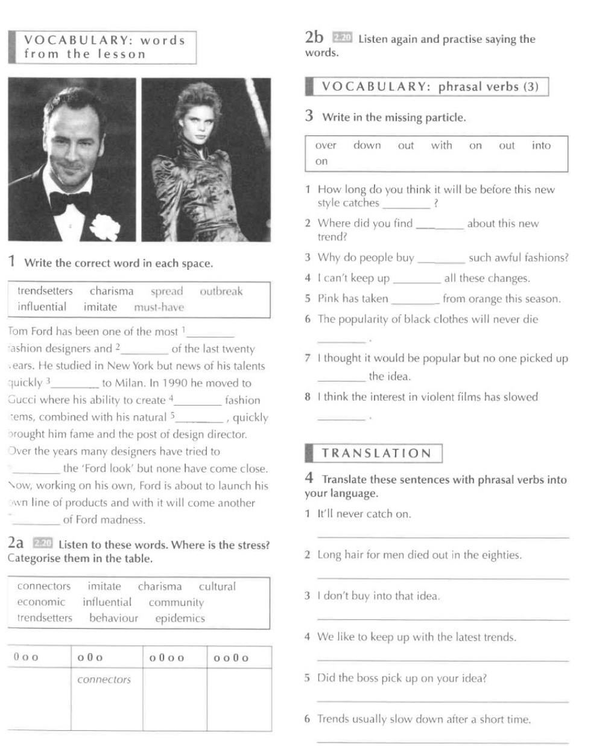

Вправа 1 , 2

Вправа 3, 5, 6
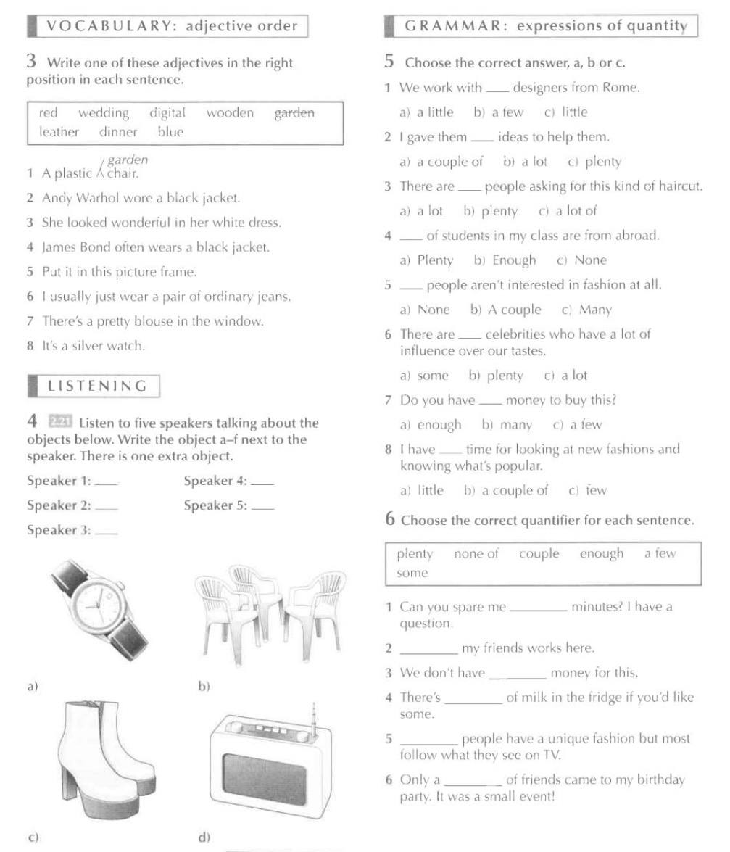

Вправа 5, 6
